NEOS BASSEVELDE bestaat 30 jaar!
Deze mijlpaal willen we uitgebreid vieren
Dinsdag 22 september om 14:00u in Bass’Cul
Iedereen welkom

Al drie decennia lang staat Neos Bassevelde garant voor vriendschap, ontmoeting, interessante lezingen, uitstappen maar vooral gezellig samenzijn onder vrienden.
Wij nodigen u dan ook van harte uit voor ons feestprogramma



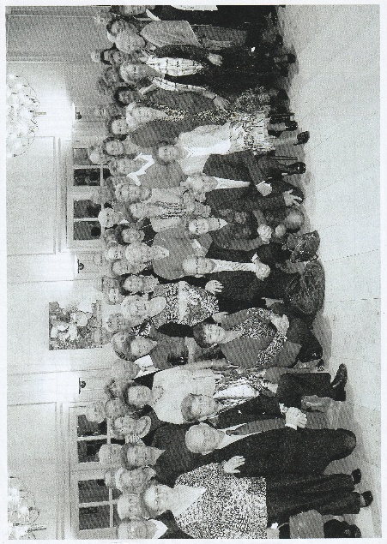
Receptie & Optreden: GRATIS voor leden
Feestdiner: 70 € Niet-leden: 90 €
Inschrijven voor het totale programma via onze website
https://neosvzw.be/bassevelde of door overschrijving
op rekening van Neos Bassevelde: BE45 1032 2502 2789
Bij lidmaatschap krijgen niet leden 20 € terugbetaald
Verdere info: zie onze website of mail naar neosbassevelde@gmail.com

Programma:
14u00 - Ontvangst en welkomstwoord door de voorzitter. Korte terugblik op 30 jaar Neos
14u30 - Jubileumreceptie
Met toespraken van de burgemeester en Neos Nationaal.
Vanaf 15u00 zorgt Koen Bossuyt voor magische momenten tussen het publiek.
16u00-17u00 Verrassingsoptreden van Koen Bossuyt. Een uur vol verwondering, humor en spektakel
Aansluitend maken we een groepsfoto als blijvende herinnering aan dit jubileum.
18u00 – Jubileumdiner
we sluiten af met een heerlijk
3-gangenmenu gevolgd door dessert en koffie

